БЕЛОРУССКИЙ ГОСУДАРСТВЕННЫЙ УНИВЕРСИТЕТ ИНФОРМАТИКИ И РАДИОЭЛЕКТРОНИКИ

Кафедра РТС

РЕФЕРАТ

На тему:

"Анализ случайных процессов в линейных системах радиоэлектронных следящих систем"

МИНСК, 2008

## Определение статистических характеристик случайных процессов в линейных системах

Задающее воздействие и внутренние возмущения (флуктуации частоты, фазы, задержки) являются случайными процессами с нормальным законом распределения, который не изменяется при прохождении процессов через линейные цепи. Флюктуационная составляющая напряжения на выходе дискриминатора (t) также процесс случайный, и хотя не всегда имеет нормальный закон распределения, но при прохождении через последующие узкополосные линейные цепи нормализуется.



Случайный процесс с нормальным законом распределения определяется математическим ожиданием и корреляционной функцией. Методы определения математического ожидания рассмотрены в предыдущем разделе. Рассмотрим методы определения корреляционной функции и связанной с ней дисперсией случайных процессов.

Спектральная плотность процесса на выходе и входе линейной системы связаны зависимостью

,



где - частотная передаточная функция системы;



- спектральная плотность процесса на входе.



Преобразовав по Фурье правую и левую часть можно определить корреляционную функцию:

.



Дисперсия случайного процесса на выходе линейной системы:

(1)



или:

, (2)



где Sv(w) –двусторонняя спектральная плотность процесса на выходе системы.

При использовании односторонней спектральной плотности N(f) выражение (2) может быть записано в виде:

,



где ; .



Расчет дисперсии случайного процесса с помощью стандартных интегралов

Для упрощения вычисления интеграла (6.1) его приводят к стандартному виду:

,



где ─ полином четной степени частоты;



- полином, корни которого принадлежат верхней полуплоскости комплексной переменной; n – степень полинома.



Вычисление производят по формулам:

; ; .



При n>3 формулы для расчетов можно найти в справочнике.

Условие применения стандартных интегралов: полином под интегралом должен быть дробно-рациональной функцией переменной и система должна быть устойчивой.



Рассмотрим пример расчета дисперсии ошибки слежения в системе, представленной структурной схемой (рис.1).

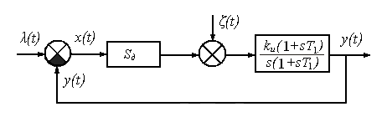

Рис.1. К примеру расчета дисперсии ошибки слежения.

Исходные данные:

─ флюктуационная составляющая, определяемая спектральной плотностью .



Рассчитаем дисперсию ошибки слежения по формуле дисперсию по формуле:

.



Передаточная функция от воздействия к ошибке

;



; .



Выполним расчет:

;



;



; ;



; ; ; ; ;



. (3)



Приведем ко входу дискриминатора и упростим выражение (3)



, (4)



где ; - спектр приведенного ко входу дискриминатора случайного процесса.



Таким образом, дисперсия ошибки слежения пропорциональна коэффициенту усиления разомкнутого контура следящей системы и спектральной плотности флюктуационной составляющей.

Если вместо пропорционально-интегрирующего фильтра использовать интегратор, то: , и



;



Если на вход инерционного звена с передаточной функцией



подать шум со спектральной плотностью , то дисперсия на выходе будет равна



;



Таким образом шум вызывает одинаковый эффект на выходе инерционной цепи и в следящих системах, содержащих одно интегрирующее звено с добротностью, обратной постоянной времени .



Если следящая система содержит в качестве фильтра последовательное соединение инерционного звена и интегратора, то в этом случае

; ; ; .



Следовательно, постоянная времени инерционного звена не влияет на величину флюктуационной ошибки (дисперсию). Это объясняется тем, что при увеличении инерционного звена сужается полоса системы, но одновременно увеличивается максимум АЧХ, а площади под кривыми не изменяются (рис.2).

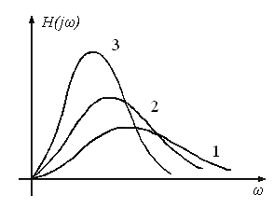

Рис.2. Зависимость АЧХ от постоянной времени инерционного звена.

Используя (4) можно оптимизировать параметры системы, в частности по критерию минимума флюктуационной ошибки. С этой целью продифференцируем (6.4) по и приравняем производную нулю.



;



;



;



; ;



при ; ;



Подставив в (4), получим



,



где - собственная частота следящей системы.



Если задающее воздействие представлено спектральной плотностью неточность его воспроизведения также оценивается дисперсией. Рассмотрим пример (рис.3).

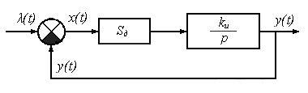

Рис.3

Пусть ; ,



где ─ дисперсия задающего воздействия;



- параметр, определяющий ширину спектра.



Определим величину дисперсии ошибки слежения , обусловленную неточностью воспроизведения задающего воздействия.



;



,



где; - коэффициент передачи интегратора;



- крутизна дискриминационной характеристики.



; ;



приведем выражение к стандартному виду:

;



(jw) =( +jw) (Kv+jw) =(jw) 2 +(+Kv) jw+ Kv;



; ;



; ; ; ;



; ;



При увеличении уменьшается, в то время как в первом примере увеличивается.



## Эквивалентная шумовая полоса следящих систем

Под эквивалентной шумовой полосой следящей системы понимают полосу пропускания эквивалентной системы, имеющей прямоугольную АЧХ, одинаковое с исходной системой ее значение на нулевой частоте и одинаковую дисперсию на выходе при воздействии на входы систем белого шума (рис.4).

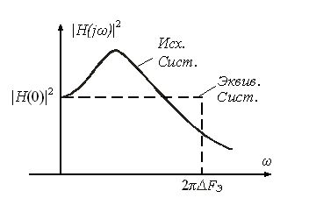

Рис.4. АЧХ исходной и эквивалентной систем.

Чтобы определить полосу пропускания используем условие равенства дисперсий:



Отсюда

.



Использование значения эквивалентной шумовой полосы позволяет упростить вычисление дисперсии:

; .



Если , то , или ,



где ─ односторонняя спектральная плотность.



Формулы для расчета эквивалентной шумовой полосы систем приведены в табл.1

Таблица 1. Формулы для расчета эквивалентной шумовой полосы.

|  |  |
| --- | --- |
|  |  |
|  |  |
|  |  |
|  |  |
|  |  |
|  |  |

## Оптимизация параметров следящих систем

Для решения задачи оптимизации необходимо определить структуру системы, предъявляемые требования и ограничения, накладываемые на систему, описать воздействия и возмущения, выбрать критерий оптимизации и метод.

Оптимизируем параметры kи2 и T1 в системе (рис.5), в которой задающее воздействие λ(t) – детерминированная функция, а возмущение ─ случайный процесс ξ(t).

В качестве критерия оптимизации используем критерий минимума среднего квадрата ошибки:

; (5)



где - квадрат математического ожидания ошибки слежения.

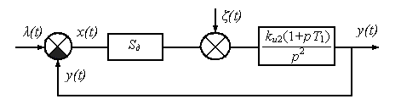

Рис.5. Структурная схема оптимизируемой системы.

Исходные данные:

; .



Необходимо определить и по критерию (5).



Величина математического ожидания (динамической ошибки) определяется выражением

.



Величина дисперсии ошибки:



. (6)



Для определения оптимальных значений параметров воспользуемся методом дифференцирования:

.



Из этого уравнения определяем

. (7)



Подставив в исходное уравнение (6) вместо T1 его оптимальное значение (7) и продифференцировав по переменной kи2, найдем ее оптимальное значение

.



Пусть задающее воздействие является случайным процессом с нулевым математическим ожиданием и спектральной плотностью



Флюктуационная составляющая характеризуется спектральной плотностью .



В качестве фильтра используется идеальный интегратор:

.



Найдем оптимальное значение коэффициента передачи интегратора по критерию минимума суммарной ошибки слежения:



,



где ─ величина дисперсии ошибки, обусловленная неточным воспроизведением входного воздействия; ─ величина дисперсии ошибки обусловленная воздействием флюктуационной составляющей.



. (8)



Продифференцируем (8) по и приравняем производную нулю. В результате получим



.



## Память следящих систем

Радиотехнические системы работают в условиях многолучевого распространения радиоволн, поэтому при приеме сигнала наблюдается эффект замирания сигнала. Попадание на вход приемника мощной широкополосной помехи приводит к смещению рабочей точки характеристики активного элемента на нелинейный участок характеристики и в результате – к подавлению полезного сигнала мощной помехой. Сигнал на входе следящей системы пропадает, что эквивалентно размыканию контура. На структурной схеме (Рис.6) это явление можно отобразить введением двух ключей Кл1 и Кл2. Пропадание сигнала приводит к размыканию ключа Кл1 и переводу ключа Кл2 в положение 2, поскольку меняется характер флюктуаций.

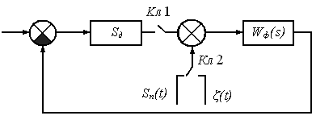

Рис.6. Структурная схема следящей системы с учетом пропадания полезного сигнала на входе.

Если в режиме слежения закон распределения ошибки нормальный с нулевым математическим ожиданием и в момент времени следящая система разомкнулась, то через время , характер распределения ошибки слежения изменится: увеличится математическое ожидание и дисперсия. Если в момент значение ошибки не выходит за пределы апертуры дискриминационной характеристики, то появление сигнала приведет к восстановлению режима слежения. Если же , то происходит срыв слежения.



Вероятность того, что через после пропадания сигнала ошибка слежения не превышает определяет память следящей системы:



.

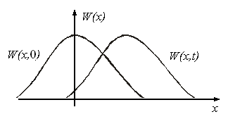

Рис.7. Распределение плотности вероятности ошибки слежения.

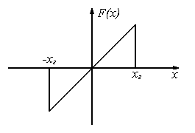

Рис.8. Дискриминационная характеристика.

Рассмотрим пример.

Пусть следящая система имеет два интегратора (рис.9).

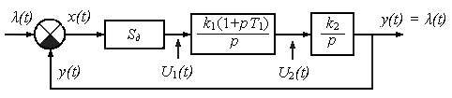

Рис.9. Структурная схема системы.

Задающее воздействие определяется линейной зависимостью

;



Поскольку система является астатической с астатизмом второго порядка установившееся значение ошибки равно нулю, т.е.

.



Следовательно,

; , а ,



т.е. напряжение на входе второго интегратора пропорционально скорости изменения задающего воздействия .



Таким образом, система отслеживает скорость изменения входного процесса не по рассогласованию а по памяти. При пропадании сигнала на вход система будет отслеживать его изменение, если скорость не изменятся. При восстановлении сигнала ошибка будет минимальной, или равной нулю (в реальной ситуации срыв может произойти в результате флюктуаций управляемой величины под воздействием помех).

Память следящих систем определяется числом интегрирующих звеньев. Одно звено обеспечивает память по положению, два – по скорости, три – по ускорению.

Таким образом, система с астатизмом n –го порядка обладает памятью по n-1 производной задающего воздействия.

# ЛИТЕРАТУРА

1. Коновалов. Г.Ф. Радиоавтоматика: Учебник для вузов. – М.: Высш. шк., 2000.

2. Радиоавтоматика: Учеб. пособие для вузов. / Под ред.В.А. Бесекерского. - М.: Высш. шк., 2005.

3. . Первачев С. В. Радиоавтоматика: Учебник для вузов. - М.: Радио и связь, 2002.

4. Цифровые системы фазовой синхронизации / Под ред. М.И. Жодзишского – М.: Радио, 2000